පැවරුම 2: ක්‍රි.පූ. 500–300 අතර ශ්‍රී ලංකාවේ ගොඩනැගිලි
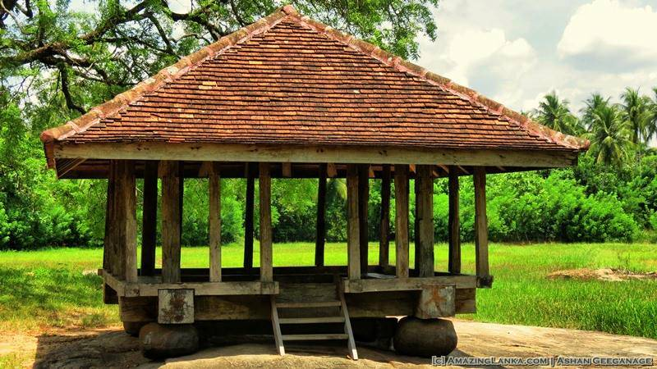
පටුන
හැඳින්වීම 3
සාක්ෂි මූලාශ්‍ර 5
පුරාවිද්‍යාත්මක සාක්ෂි 5
සාහිත්‍යමය සාක්ෂි 5
භූමි විචාර සහ ජලාශ පද්ධති 5
විදේශික ලේඛන සහ අදහස් 5
ප්‍රධාන ගොඩනැගිලි සහ ව්‍යුහයන් 6
රාජධානීයේ මාලිගා හා නගර සැලසුම් 6
ගෘහ නිර්මාණ පද්ධති 6
ආගමික ව්‍යුහයන් 6
ජලාශ සහ ජලාපවහන පද්ධති 6
ආරක්ෂක ව්‍යුහයන් 6
ලංකාවේ පැවති පැරණි ගොඩනැගිලි සඳහා උදාහරණ 8
මහමෙව්නා උයන 8
සීගිරිය 8
පරිශීලන ග්‍රන්ථ 10

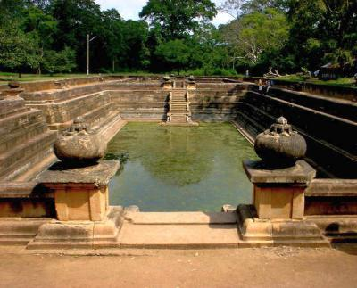

හැඳින්වීම
ක්‍රි.පූ. 500 සිට 300 තෙක් කාලය ශ්‍රී ලංකාවේ විශේෂත්වයෙන් යුතු ඉතිහාසමය යුගයකි. මෙය විජය රාජධානියේ ආරම්භයත්, පණ්ඩුවස්දේව සහ පණ්ඩුකාභය රජවරුන්ගේ පාලන කාලය ආවරණය කරයි. බුද්ධාගම ශ්‍රී ලංකාවට පැමිණිමට පෙර පැවති මෙම යුගය තුළ, දේශීය ජනතාවගේ ජීවන රටාව හා ආරක්ෂාව සම්බන්ධව ගොඩනැගිලිවල නව විකාශනයක් සිදුවී ඇත. මෙම කාලයේ ගොඩනැගිලි නිර්මානය කර තිබුනේ බොහෝවිට මූලික භාවිතය සඳහා වූ වාසස්ථාන, ආරක්ෂිත බලකා මූලස්ථාන, කුටීන්, හා ජන ජීවිතයට අදාළ පහසුකම් සපයා ගැනීමේ අරමුනින් යුක්තවයි.
ඉතිහාසය සෙවීමේදී හෙළිවන ආකාරයට, විජය රජතුමා ශ්‍රී ලංකාවට පැමිණීමෙන් පසුව නව නගර පද්ධතියක් පවත්වා ගැනීම සඳහා උත්සාහ දැරූ බව සඳහන් වේ. පණ්ඩුකාභය රජතුමාගේ සමයේදී අනුරාධපුර නගරය ක්‍රමවත් නාගරික රටාවක් සහිතව සංවිධානය කර ඇති අතර, එහිදී පිරිවෙන්, උදකවිහාර, සේනාමාළක, ව්‍යායාම භූමිය ආදී වශයෙන් රාජධානියට අයත් විවිධ ව්‍යුහමය ගොඩනැගිලි පිහිටුවා තිබූ බව තොරතුරු වලින් දැක්වේ.
මෙම ගොඩනැගිලි සාදාගෙන තිබූයේ බොහෝවිට පස්, මැටි, ලී, හා ගල් යන පදනම් ද්‍රව්‍ය භාවිතයෙන් යුක්තවයි. පෞරාණික විස්තර අනුව මෙවන් ගොඩනැගිලි සරල වුවද කාර්යක්ෂම වශයෙන් ප්‍රබල විය. විශේෂයෙන්ම අනුරාධපුර නගරය වටා නවාතැන් ගන්නා ස්ථාන, ආරක්ෂිත පවුරු, පදික වේදිකා, ජලාශ, හා අභ්‍යන්තර මාර්ග පද්ධතියක්ද සම්පාදනය වී තිබුණි.
ඒ අනුව, ක්‍රි.පූ. 500 – 300 යුගය තුළ ශ්‍රී ලංකාවේ ගොඩනැගිලි ක්ෂේත්‍රය ව්‍යුහමය සංවිධානයක් සහිත, ව්‍යාප්ත රාජධානියක් සඳහා අවශ්‍ය කාර්යභාරයන් ඉටු කළ හැකි ආකාරයට සංවර්ධනය වී තිබූ බව පැහැදිලිව පැවසිය හැක. මෙය බෞද්ධ සන්ස්කෘතිය ආරම්භයට පෙර ශ්‍රී ලංකාව තුළ මිනිස් සමාජය සංවිධානය වූ ආකාරය සහ විශිෂ්ට නාගරිකත්වය පිළිබඳ වැදගත් සාක්ෂියකි. (Deraniyagala, 2007)

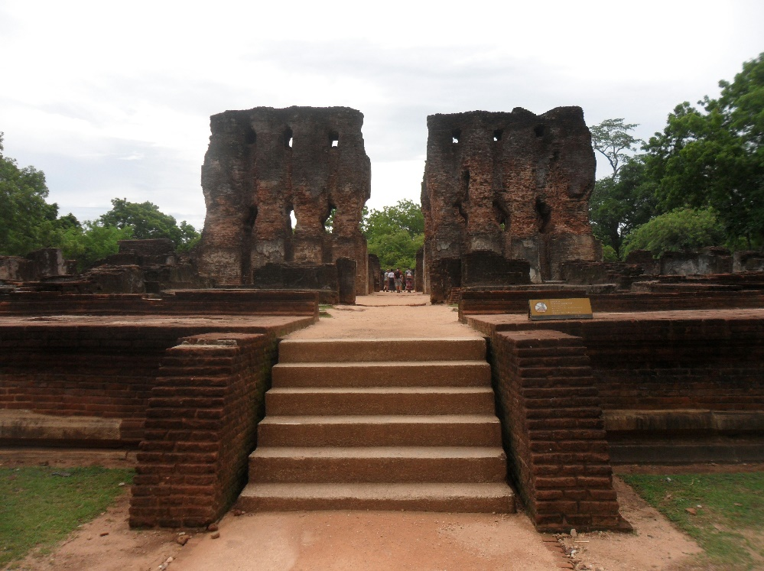
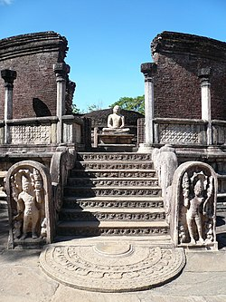

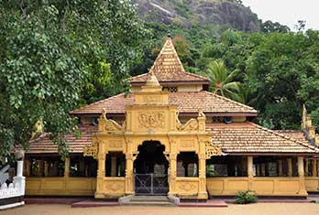

සාක්ෂි මූලාශ්‍ර
ක්‍රිස්තු පූර්ව 500 සිට 300 දක්වා කාලසීමාවේ ශ්‍රී ලංකාවේ පැවති ගොඩනැගිලි හා සම්බන්ධ සංස්කෘතික, සමාජීය, හා වාස්තු විද්‍යාත්මක තොරතුරු සෙවීම සඳහා විවිධ සාක්ෂි මූලාශ්‍ර භාවිතා කරනු ලබයි. මේවා මඟින් එම යුගයේ මිනිසුන්ගේ ජීවන රටාව, තාක්ෂණික දැනුම, හා නාගරික සංවිධානය පිළිබඳව වඩාත් පැහැදිලි දෘශ්‍යපථයක් සපයයි.

පුරාවිද්‍යාත්මක සාක්ෂි
අනුරාධපුරය, විජිතපුරය සහ තඹපන්නි වැනි ස්ථානවල සිදුකරන ලද පුරාවිද්‍යා ගවේෂණවලින් අනාවරණය වූ නටඹුන්, විශාල මැටි බිත්ති, ජලාශ ඉදිකිරීම්, හා වාස්තු සැලසුම් මෙම කාලයේ ගොඩනැගිලිවල ස්වභාවය පිළිබඳ තොරතුරු ලබාදෙයි. උදාහරණයක් ලෙස අනුරාධපුර නගරයේ සෙරිනිටි පද්ධතිය, උදක විහාර හා නගර ආරක්ෂණ බිත්ති මෙයට සාක්ෂි වේ.

සාහිත්‍යමය සාක්ෂි
පෝෂ්‍ය කාලයේ ලියන ලද මහාවංශය හා දිපවංශය වැනි පුරාණ ග්‍රන්ථ මඟින් විජය රජතුමාගේ පැමිණීම, පණ්ඩුවස්දේව රජතුමාගේ වාසස්ථාන, හා පණ්ඩුකාභය රජතුමාගේ නාගරික සංවිධානය පිළිබඳ විස්තර අනාවරනය කළ හැක. මෙවැනි සාහිත්‍ය මූලාශ්‍ර ඉතාමත් වැදගත් වන අතර එය ඉතිහාසය හා සංස්කෘතිය මත පදනම් වූ වාර්තා වේ. (Javier, 2012)

භූමි විචාර සහ ජලාශ පද්ධති
භූමිය හා ජලය භාවිතා කිරීම පිළිබඳව එම යුගයේ මිනිසුන්ගේ දැනුම පෙන්වමින් පැරණි ජලාශ, ඇල මාර්ග, හා පොකුනු පද්ධතීන් දැකගත හැකිවේ. අනුරාධපුරයේ සිටින පුරාවිද්‍යා විශේෂඥයන් විසින් හඳුනාගත් මෙම ව්‍යුහ සංකීර්ණ, එම යුගයේ තාක්ෂණික දක්ෂතාවයන් සඳහා පැහැදිලි සාක්ෂියකි.

විදේශික ලේඛන සහ අදහස්
ඉන්දියානු සහ චීන සංඝරාජවරුන්ගේ සංචාරක වාර්තා වලින් ශ්‍රී ලංකාවේ පැවති සංවිධාන ශක්තිය පිළිබඳ විවිධ තොරතුරු වාර්තා වේ. ඒවා ශ්‍රී ලංකාව පිළිබඳ බාහිර නිරීක්ෂණ ලෙස සලකා බලන අතර, අතිශය විශ්වාසනීය සාක්ෂි මූලාශ්‍රයක් ලෙස ද සලකනු ලබයි.
ඒ අනුව, ශ්‍රී ලංකාවේ ක්‍රි.පූ. 500 – 300 යුගයේ ගොඩනැගිලි පිළිබඳව විශ්වසනීය තොරතුරු ලබාගැනීම සඳහා පුරාවිද්‍යාත්මක නටඹුන්, සාහිත්‍යමය ග්‍රන්ථ, ජලාශ පද්ධති සහ විදේශික වාර්තා වැනි විවිධ සාක්ෂි මූලාශ්‍ර භාවිතය ඉතාමත් වැදගත් වේ. මේවා මගින් පෞරාණික ශ්‍රී ලංකාවේ නාගරිකත්වය, වාස්තු විද්‍යාත්මක දැනුම, හා රාජධානීය සංවිධානය පිළිබඳ ඉතා පැහැදිලි අවබෝධයක් ලබාගත හැකිය. (Biedermann, 2017)

ප්‍රධාන ගොඩනැගිලි සහ ව්‍යුහයන්
ක්‍රිස්තු පූර්ව 500 සිට 300 දක්වා කාලසීමාව, ශ්‍රී ලංකාවේ ආරම්භක නාගරික සංවර්ධනයේ වැදගත් පරිච්ඡේදයකි. විශේෂයෙන්ම විජය, පණ්ඩුවාසදේව සහ පණ්ඩුකාභය රජවරුන්ගේ රාජධානික යුගයන් වලදී ගොඩනැගිලි සහ ව්‍යුහමය සංවිධානය ක්‍රමවත් හා උසස් මට්ටමකට පත්වී ඇත. මෙම යුගයේ ඉදිකිරීම් වර්ගීකරණය කළ හැක්කේ පෞද්ගලික, රාජකීය, ආගමික, සහ ජලාශ ව්‍යුහයන් ලෙසය.

රාජධානීයේ මාලිගා හා නගර සැලසුම්
අනුරාධපුරය සහ විජිතපුරය වැනි නගර විවිධ අයුරින් සංවිධානය වූ අතර, එම නගරවල මධ්‍යයේ රජ මාලිගා, රාජකීය ආරක්ෂක බිත්ති, සහ දොරටු පද්ධතියක් දැකිය හැක. පණ්ඩුකාභය රජතුමා විසින් අනුරාධපුරය නගරයක් ලෙස සංවිධානය කරමින් රාජමහල්, ආරක්ෂක බිත්ති සහ නගර මැද කලාපයක් පිහිටුවූ බව දිපවංශය හා මහාවංශය සඳහන් කරයි.

ගෘහ නිර්මාණ පද්ධති
මෙම යුගයේ ජනතාව භාවිතා කළ ගෘහස්ථ ගොඩනැගිලි මැටි හෝ ගලෙන් ඉදිකර ඇති අතර, මැටි බිත්ති, දැව ආවරණ, සහ කුඩා උද්‍යාන මට්ටමේ සැලසුම් දැකිය හැකි ය. මෙම ගෘහ ව්‍යුහ වටා ජල පහසුකම් සපයාගැනීම සඳහා කුඩා ඇල හා ජලාශ යෙදුණු බවට පුරාවිද්‍යාත්මක සාක්ෂි පවතින අතර, එය ජන ජීවිතයේ නිරන්තර ජල සැපයුම සඳහා වූ උත්සාහයක් ලෙස හැදින්විය හැක. (Withanachchi, 2022)

ආගමික ව්‍යුහයන්
බුද්ධාගම ශ්‍රී ලංකාවට පැමිණීමට පෙර යක්ඛ භක්ති, වෘක්ෂ භක්ති, සහ භූතාරාධනා වැනි ආගමික විශ්වාස පැවතුනි. මේ සඳහා යොදාගත් ස්ථාන විශේෂයන් ලෙස කුටීන්, ගල්ගුහාවන් හා විශේෂිත පිළිම වැනි වස්තු භාවිතා විය. පසුව බුද්ධාගම පිහිටුවීමත් සමඟ මෙම ව්‍යුහ පද්ධතිය විශාල වශයෙන් වෙනස් විය.

ජලාශ සහ ජලාපවහන පද්ධති
ශ්‍රී ලංකාවේ වාරි සංස්කෘතිය ක්‍රි.පූ. යුගයේ දීම ආරම්භ වූ අතර, පණ්ඩුකාභය රජතුමා විසින් අභය වැව නම් වූ විශාල ජලාශයක් ඉදිකරන ලද බව වාර්තා වේ. මෙම ජලාශයේ ජලය සංචිත කිරීමට සහ කෘෂිකර්මය සඳහා ජලය බෙදාහරිනු පිණිස මහාඇල සහ උප ඇල පද්ධතියක්ද ක්‍රියාවට නංවා තිබේ.

ආරක්ෂක ව්‍යුහයන්
නගර ආරක්ෂාව සඳහා ඉදිකරන ලද දැවැන්ත බිත්ති, යුධ අගල්, සහ යුධ කුටීන් වැනි ව්‍යුහයන්ද මෙම කාලයේ දී ක්‍රියාත්මකව තිබූ බවට සාක්ෂි පවතී. විශේෂයෙන්ම අනුරාධපුරයේ බිත්ති හා දොරටු පද්ධතිය, නගර ආරක්ෂාවට දී තිබූ අවධානය පැහැදිලිව පෙන්වයි.
ඒ අනුව, ක්‍රි.පූ. 500–300 කාලයේ ශ්‍රී ලංකාවේ පුරාණ ගොඩනැගිලි හා ව්‍යුහයන් රාජධානි ව්‍යාප්තිය, ආගමික සංස්කෘතිය, ජලාශ තාක්ෂණය, සහ නාගරික සංවිධානය ආදිය තුළින් ඉහල ගුනාත්මකභාවයක් සහ සංවිධානාත්මක සමාජයක් නිර්මාණය වී තිබූ බවට පැහැදිලි සාක්ෂි පවතී. (H.R.Perera, 2008)
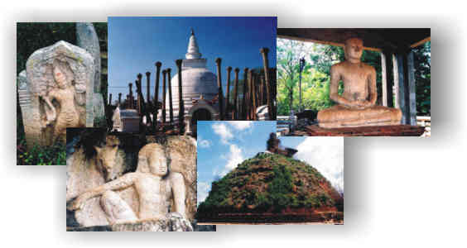

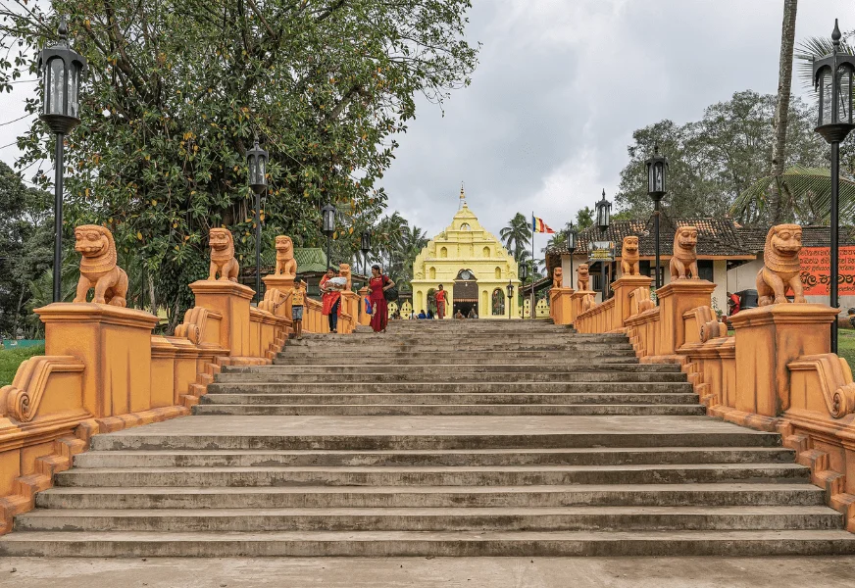

ලංකාවේ පැවති පැරණි ගොඩනැගිලි සඳහා උදාහරණ

මහමෙව්නා උයන
මහමෙව්නා උයන යනු අනුරාධපුරයේ පිහිටි බෞද්ධ ආශ්‍රම පද්ධතියේ ඉතාමත් වැදගත් ස්ථානයක් වන අතර එය ආදි කාලයේ සිටම ශ්‍රී ලංකාවේ බෞද්ධ ශාසනික ව්‍යවස්ථාවේ මූලික මධ්‍යස්ථානයක් ලෙස කටයුතු කළේය. මෙය පළමුව පණ්ඩුකාභය රජුගේ කාලයේදී (ක්‍රි.පූ. 4වන ශතවර්ෂය) ආරම්භ වූ අතර, පසුව මහාවංශය හා ථූප වංශය වැනි සාහිත්‍ය මූලාශ්‍රවල සඳහන් වන්නේ මෙහි බෞද්ධ භික්ෂූන් වහන්සේලා වාසය කළ බවයි. මහමෙව්නා උයන තුළ බොහෝ පිරිවෙන්, ආයතන, සහ භික්ෂූන්ගේ වාසස්ථාන පවත්වාගෙන යනු ලැබූ අතර මෙය ශ්‍රී ලංකාවේ බෞද්ධ විද්‍යාත්මක උරුමයකි. මෙම උයන වටා පැවති පරිසරය සාමකාමී හා සංයම ගුණයෙන් යුතුව පැවති බවත්, එය භික්ෂූන් වහන්සේලාට භාවනා කිරීම සඳහා වඩාත් සුදුසු පරිසරයක් වූ බවත් සනාථ වේ. (Kalansooriya, 2021)

සීගිරිය
සීගිරිය යනු ශ්‍රී ලංකාවේ මධ්‍යම පළාතේ මාතලේ දිස්ත්‍රික්කයේ පිහිටා ඇති විශිෂ්ට පුරාණ ගල් කොටුවකි. එය කාශ්‍යප රාජු විසින් රාජධානියක් ලෙස පවත්වාගෙන ගිය අතර, සීගිරිය ගල් කන්ද මත පිහිටුවන ලද මෙම රාජධානිය ගෘහ නිර්මාණ ශිල්පය, නගර සැලසුම් හා ජල කළමනාකරණය පිළිබඳ විශිෂ්ටතම සාක්ෂි පිරුණු ස්ථානයක් ලෙස සැලකේ. සීගිරියේ සිත්ගන්නාසුලු බිතු සිතුවම්, කුටියක් හැඩැති දර්පණ බිත්තිය, සහ එහි පිහිටා ඇති උද්‍යාන සංකීර්නය මෙහි ඇති විශේෂත්වයන් වශයෙන් සැලකෙයි. එය අද දින ජාත්‍යන්තර මට්ටමින් පිළිගත් UNESCO ලෝක උරුම ස්ථානයක් වන අතර, ශ්‍රී ලංකාවේ පුරාණ නගර ඉතිහාසය, රාජවංශ සංස්කෘතිය, සහ විශිෂ්ට ඉන්ජිනේරු කාර්මිකත්වය පිළිබඳ සුවිශේෂී සාක්ෂියක් ලෙස සීගිරිය කදිම ස්ථානයකි. (Dr. Senarath Dissanayaka, 2023)
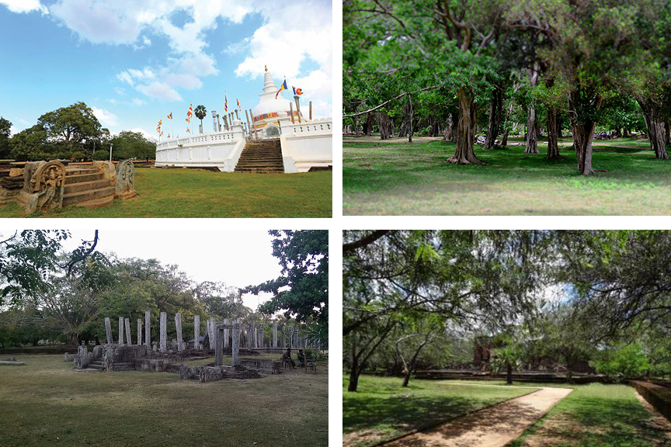

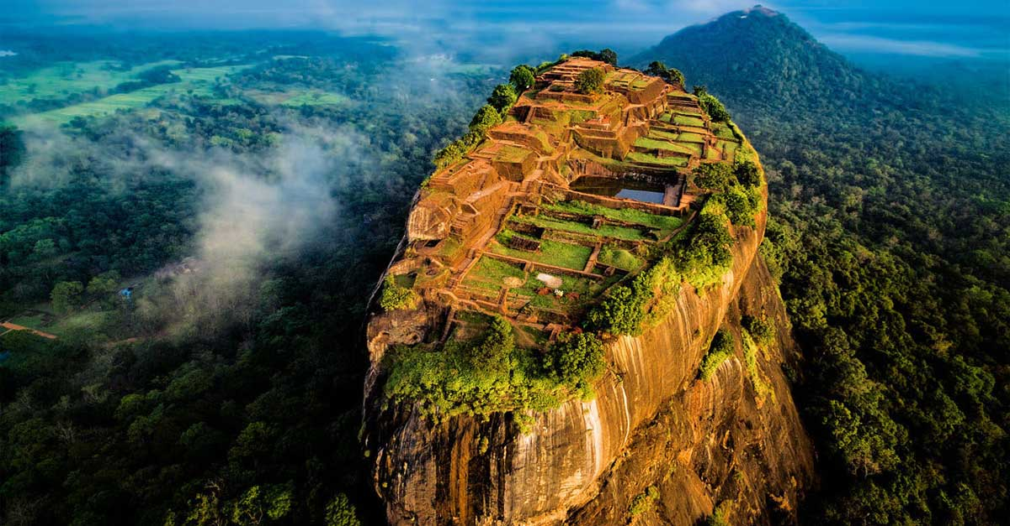
.

පරිශීලන ග්‍රන්ථ
Biedermann, Z. (2017). Sri Lanka at the Crossroads of History. Retrieved from https://discovery.ucl.ac.uk/id/eprint/1557938/1/Sri-Lanka-at-the-Crossroads-of-History.pdf
Deraniyagala, S. (2007). The Pre History And Proto History of Sri Lanka. Retrieved from https://www.archaeology.lk/wp-content/uploads/2018/04/Prehistory_and_protohistory_of_Sri_Lanka.pdf
Dr. Senarath Dissanayaka, P. M. (2023). HISTORY OF SIGIRIYA – A CAPITAL CITY OF ANCIENT SRI LANKA. Retrieved from https://www.globalscientificjournal.com/researchpaper/History_of_Sigiriya_A_Capital_City_of_Ancient_Sri_Lanka.pdf
H.R.Perera. (2008). Buddhism in Sri Lanka: A Short History. Retrieved from https://www.bps.lk/olib/wh/wh100_Perera_Buddhism-In-Sri-Lanka--History.pdf
Javier, P. V. (2012). Cla Hoa 3 Architecture in Sri Lanka. Retrieved from https://www.scribd.com/document/109415205/Cla-Hoa-3-Architecture-in-Sri-Lanka
Kalansooriya, J. (2021). Uyana): Conceptualization. Retrieved from https://www.researchgate.net/publication/351528930_Uyana_Conceptualization
Withanachchi, C. R. (2022). Evolution of Cascade or Networked Small Tanks Systems in Sri Lanka and its Sustainable Water Management . Retrieved from https://archaeology.gov.lk/media/attachments/2022/08/05/the-past.pdf

